BÁO CÁO BÀI THỰC HÀNH SỐ 3

**ĐỊNH TUYẾN TĨNH TRONG MẠNG IP**

Họ và tên sinh viên: Huỳnh Tấn Khương MSSV: 2101499

Mã lớp thực hành: Mã lớp lý thuyết:

Địa chỉ IP của máy tính trong quá trình thực hành:

**3.1 Kết nối hai mạng LAN sử dụng router**

**Câu hỏi 1 (1 điểm):** Gán địa chỉ IP phù hợp cho các trạm sg-workstation, hn-workstation và các giao diện của các router

Địa chỉ IP hn-workstation: 10.2.1.15 Mặt nạ: 255.255.0.0 GW: 10.2.1.10

Địa chỉ IP sg-workstation: 10.1.0.15 Mặt nạ: 255.255.0.0 GW: 10.1.0.10

Địa chỉ router Hanoi-eth0: 10.2.1.10 Mặt nạ: 255.255.0.0

Địa chỉ router Hanoi-eth1: 10.3.0.2 Mặt nạ: 255.255.0.0

Địa chỉ router Saigon-eth0: 10.1.0.10 Mặt nạ: 255.255.0.0

Địa chỉ router Saigon-eth1: 10.3.0.3 Mặt nạ: 255.255.0.0

*Điền các địa chỉ lên sơ đồ mạng.*

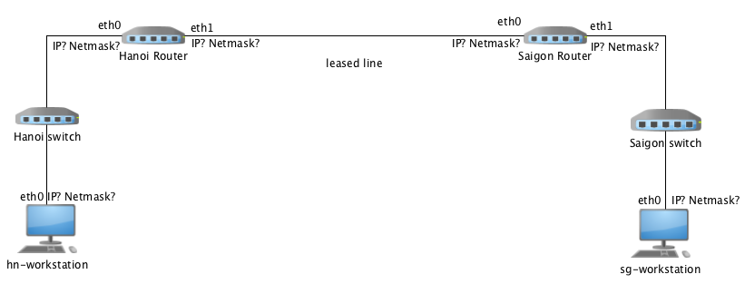

Hình 1: Sơ đồ mạng.

**Câu hỏi 2 (1 điểm):** Thực hiện cấu hình thiết lập địa chỉ IP cho các giao diện nối với mạng LAN của router Hà nội :

.............................................................................................................................................

và router Sài gòn:

..............*...............................................................................................................................*

Thực hiện cấu hình thiết lập địa chỉ IP cho các giao diện nối với đường leased line của router Hà nội :

.............................................................................................................................................

và router Sài gòn:

..............*...............................................................................................................................*

**Câu hỏi 3 (1.5 điểm):** Thực hiện cấu hình trên router Hà nội để thêm luật định tuyến đến mạng Sài gòn:

..............*...............................................................................................................................*

Thực hiện câu lệnh trên router Sài gòn để thêm luật định tuyến đến mạng Hà nội:

..............*...............................................................................................................................*

**3.2 Mở rộng mạng**

**Câu hỏi 4 (2 điểm):** Gán địa chỉ IP cho mạng Huế, Đà nẵng và điền các địa chỉ lên sơ đồ mạng (tạo hình 2)

Địa chỉ IP của máy trạm Huế: 10.3.1.11 Mặt nạ: 255.0.0.0 GW: 10.4.1.10

Địa chỉ IP router Huế-eth0....... ...................................................Mặt nạ:............................................................

Địa chỉ IP router Huế-eth1: 192.168.2.5 Mặt nạ: 255.255.255.0

Địa chỉ IP router Huế-eth2....... ...................................................Mặt nạ:...........................................................

Địa chỉ IP của máy trạm Đà nẵng............................................. Mặt nạ:.....................................GW: ..................

Địa chỉ IP router Đà nẵng-eth0....... ...................................................Mặt nạ:......................................................

Địa chỉ IP router Đà nẵng-eth1....... ...................................................Mặt nạ:.....................................................

Địa chỉ IP router Đà nẵng-eth2....... ...................................................Mặt nạ:.....................................................

Địa chỉ IP router Hà nội –eth2..............................................Mặt nạ:.............................................................

Địa chỉ IP router Sài gòn-eth2..............................................Mặt nạ:.............................................................

Cấu hình IP cho máy trạm Huế.

………………………………………………………………………………………………………………….

Cấu hình IP cho máy trạm Đà nẵng.

………………………………………………………………………………………………………………….

Cấu hình giao diện của router Hà nội nối với mạng Huế:

..........................................................................................................................................................................

Cấu hình giao diện của router Huế nối với mạng Đà nẵng:

..........................................................................................................................................................................

Cấu hình giao diện của router Sài gòn nối với mạng Đà nẵng:

..........................................................................................................................................................................

Cấu hình các giao diện mạng của router Huế, Đà nẵng và cấu hình định tuyến để chuyển tiếp dữ liệu tới Hà Nội và Sài gòn.

..........................................................................................................................................................................

..........................................................................................................................................................................

………………………………………………………………………………………………………………..

**Câu hỏi 5 (1.5 điểm):** Bổ sung đường đi trên router Hà nội để có thể chuyển tiếp dữ liệu đến mạng Huế

.............................................................................................................................................

Bổ sung đường đi trên router Huế để có thể chuyển tiếp dữ liệu đến mạng Đà nẵng

.............................................................................................................................................

Bổ sung đường đi trên router Sài gòn để có thể chuyển tiếp dữ liệu đến mạng Đà nẵng

.............................................................................................................................................

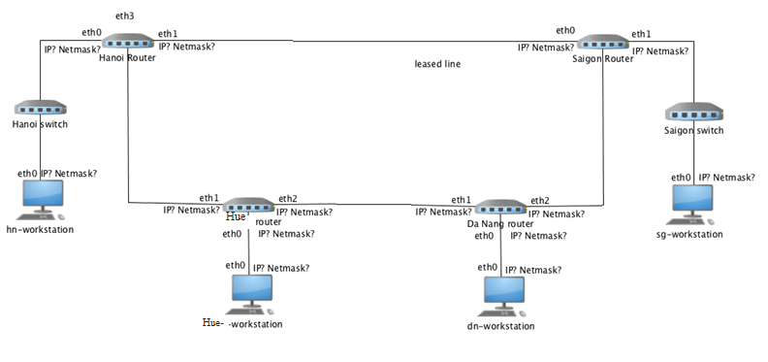

Hình 2: Sơ đồ với mạng Huế, Đà nẵng

**Câu hỏi 6 (1 điểm)**: Viết câu lệnh hoặc cấu hình kích hoạt dịch vụ DHCP trên Router ISP và Router Hà nội

.............................................................................................................................................................................

........................................................................................................................................... .................................

Địa chỉ IP mà Router Hà nội nhận được trên giao diện eth3 là gì

........................................................................................................................................... .................................

**Câu hỏi 7 (1 điểm)**: Điều chỉnh bảng định tuyến của router này để chuyển tiếp dữ liệu không hướng đến các mạng LAN Hà nội, Sài gòn, Huế ra Internet. Nên sử dụng đường đi mặc định

................................................................................................................................................................................

................................................................................................................................................................................

**Câu hỏi 8 (1 điểm)**: Điều chỉnh bảng định tuyến của router Sài gòn, Huế để chúng chuyển tiếp dữ liệu hướng đến Internet qua router Hà nội. Nên sử dụng đường đi mặc định

Điều chỉnh trên router Sài gòn:

................................................................................................................................................................................

Điều chỉnh trên router Huế:

................................................................................................................................................................................

Cấu hình định tuyến trên router ISP để nó có thể chuyển tiếp dữ liệu tới các mạng tại Hà Nội, Sài Gòn và Huế.

………………………………………………………………………………………………………………………………………………………………………………………………………………………………………………………………………………………………………………………………………………………………